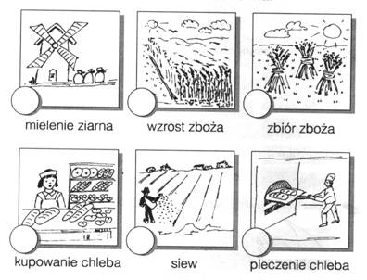
Odczytaj informacje pod obrazkiem. Zaznacz kolejność obrazków od 1 do 6 w historyjce. Pokoloruj.

